# Державний вищий навчальний заклад

# «Запорізький національний університет»

# Міністерства освіти і науки України

# Лабораторна робота №1

# Виконала студентка

# гр. : 8.1212

# Зінченко А.О.

# 

# м. Запоріжжя

# 2022-2023 н.р

# Лабораторна робота №1

Лінк: <https://bitbucket.org/lisnyak/cms-lab-1/src/master/>

## Завдання

З файлами проекту лабораторної роботи.

Додати запис до host файлу вашої операційної системи ( - ваше ім'я англійською мовою).

...

127.0.0.1 <firstname>-drupal.loc

...

Виконати корегування налаштувань веб-сервера nginx

server {

listen 80;

server_name <firstname>-drupal.loc www.<firstname>-drupal.loc;

location / {

proxy_pass http://drupal:80;

proxy_set_header Host drupal.loc;

proxy_set_header X-Forwarded-For $proxy_add_x_forwarded_for;

proxy_set_header X-Real-IP $remote_addr;

}

}

Запустити проект за допомогою Docker Compose.

docker-compose up -d

Відкрити веб-браузер та перейти за адресою http://-drupal.loc

Виконати покрокову інсталяцію CMS Drupal.

Перейти до адміністративної панелі та ознайомитися з основними функціями та можливостями системи.

Сконфігурувати проєкт для аналогічного запуску системи WordPress повторивши кроки 2-5

Ркзультат росмістити у системі контролю версій GitHub та посилання на репозиторій надати у якості звіту.

## Хід роботи

1. Застосовано текстовий редактор з правами адміністратора. Відкрито файл hosts. Для цього в командному рядку виконано команду:

notepad C:\Windows\System32\drivers\etc\hosts

## 

1. Додано та збережено запис до файлу host, де <firstname> - прізвище:

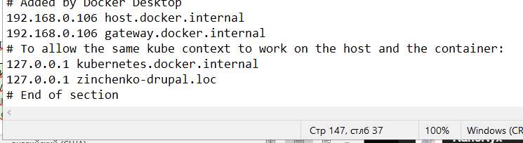

1. Запуск проекту за допомогою Docker Compose:

3.1 Відкрито командний рядок в папці з файлом docker-compose.yml.

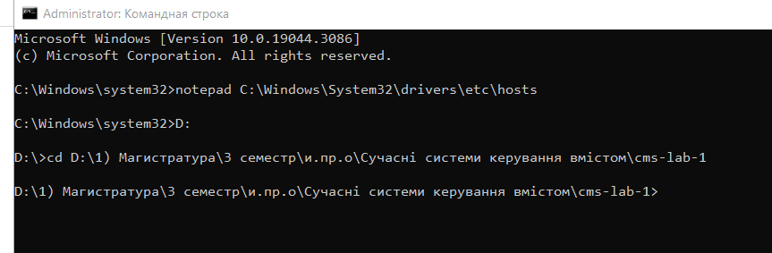

3.2 Команда docker-compose up -d запустила контейнери для Nginx, MySQL та Drupal.

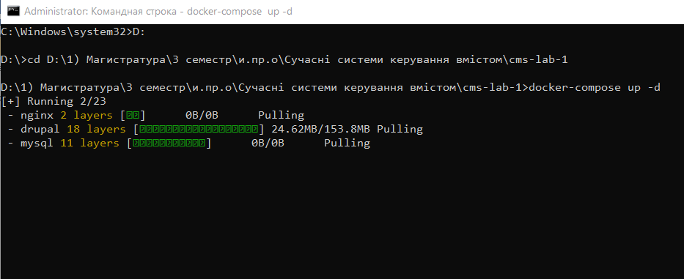

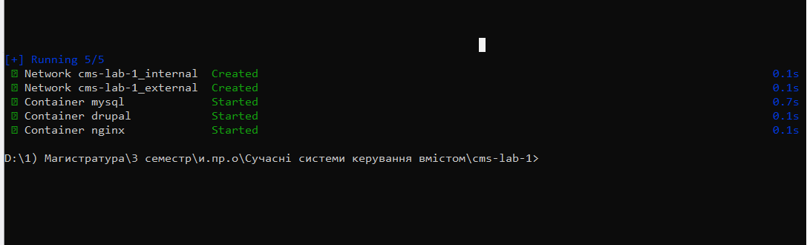

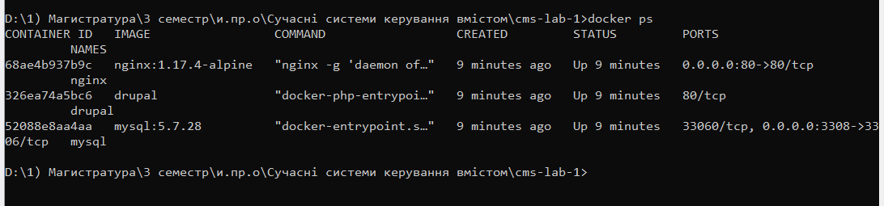

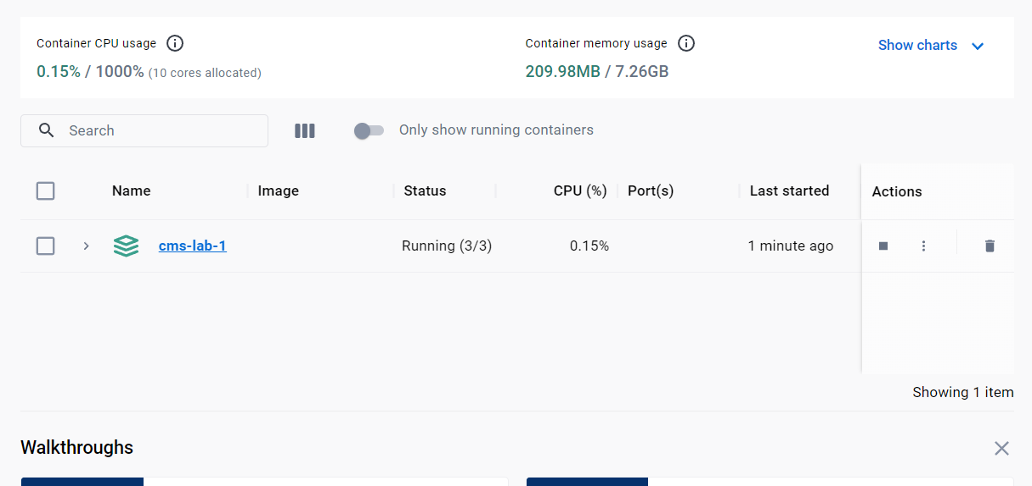

1. Перехід за посиланням http://zinchenko-drupal.loc.

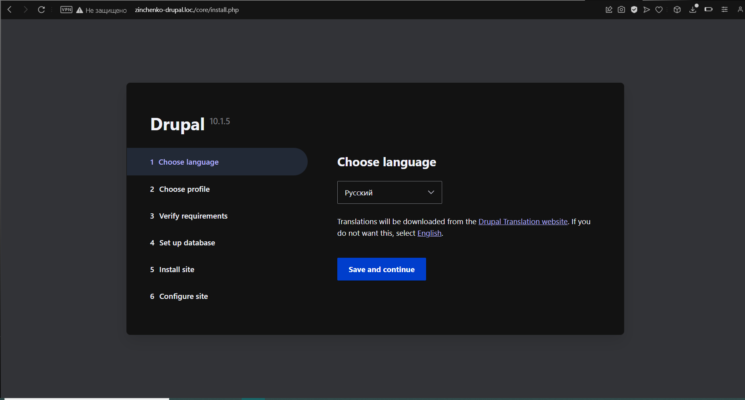

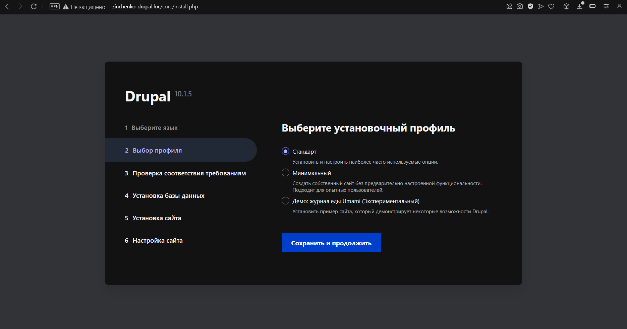

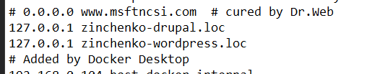

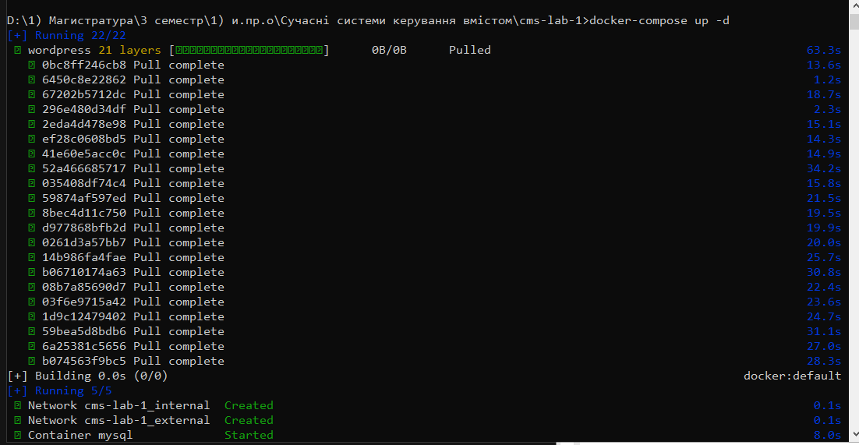

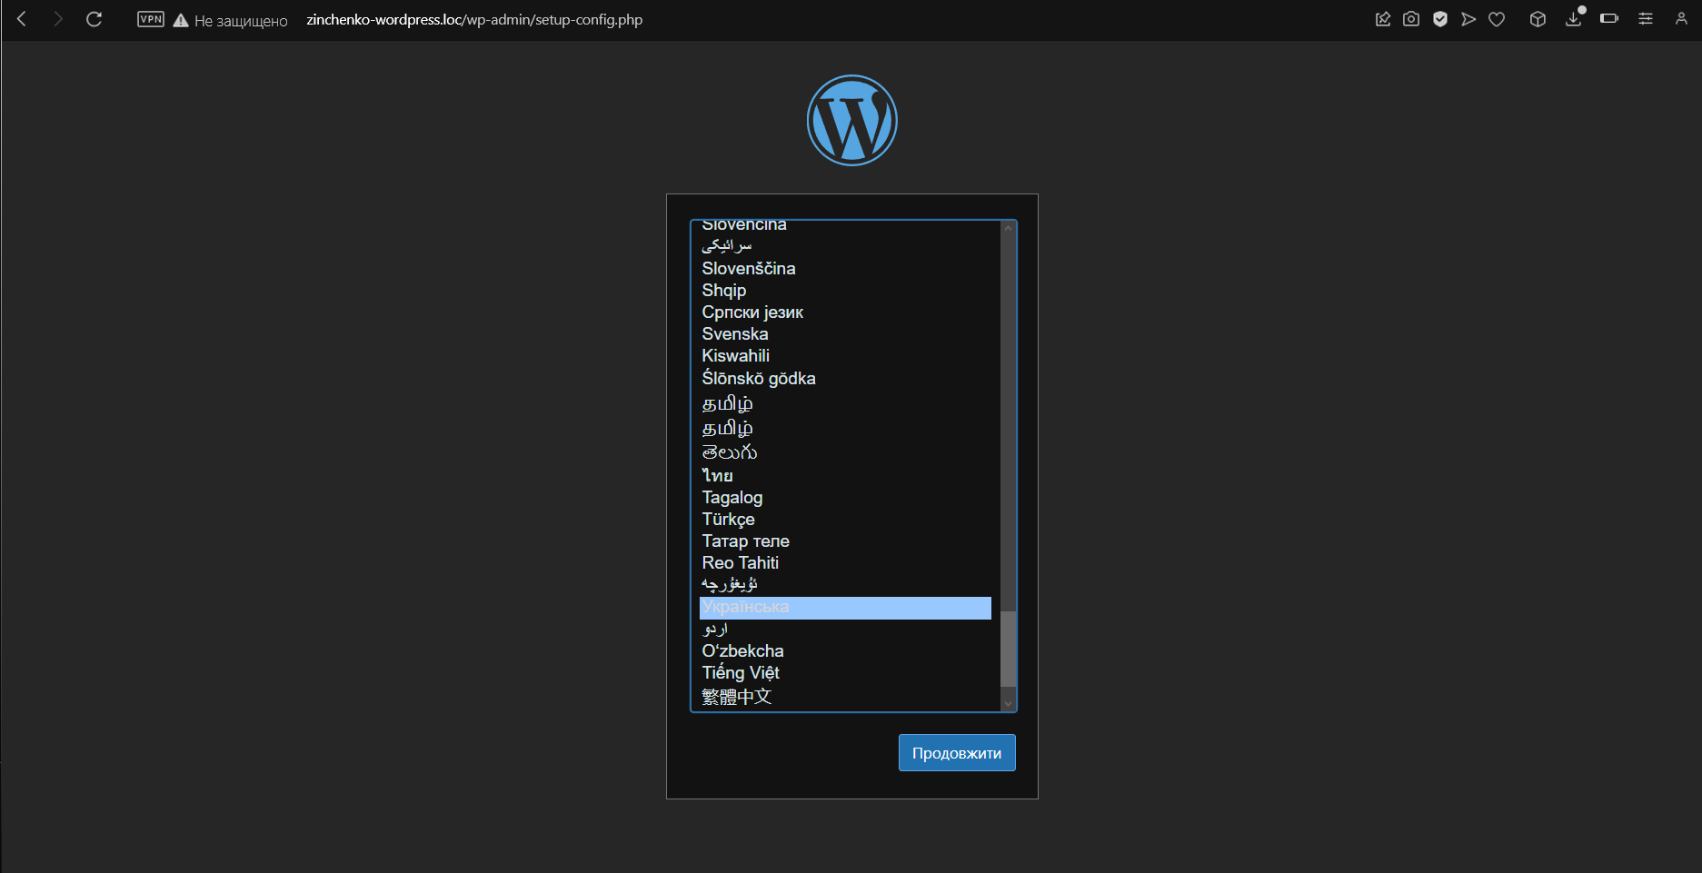

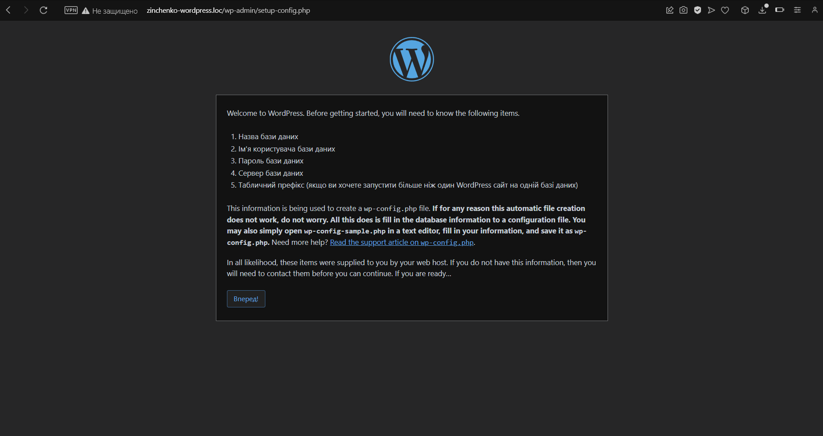

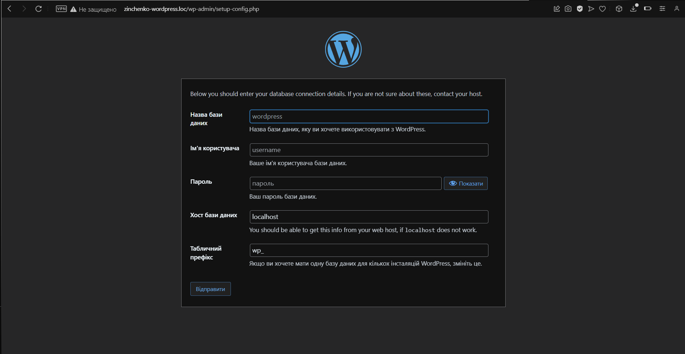

## Контрольні питання

* Що таке системи керування вмістом?

Системи керування вмістом (CMS) - це програмне забезпечення, яке дозволяє користувачам створювати, редагувати, організовувати та публікувати веб-контент, такий як статті, зображення, відео, аудіо, інші ресурси, і керувати їхнім розміщенням на веб-сайті. Основною метою CMS є спрощення процесу управління веб-контентом, зменшення технічних навичок, необхідних для цього, і дозвіл на спільну роботу над контентом багатьма користувачами.

* Назвіть основні функції CMS.
* Додавання та редагування тексту, зображень, відео та інших ресурсів на веб-сайті.
* Керування правами доступу різних користувачів, ролей і обмежень.
* Завантаження, організація та керування мультимедійним контентом.
* Публікація та автоматичне планування вмісту для певного часу.
* Зручний пошук та індексація вмісту для полегшення навігації користувачами.
* Вибір та налаштування дизайну сайту за допомогою шаблонів.
* Додавання додаткових модулів та плагінів для розширення можливостей CMS.
* Які переваги використання CMS?
* Спрощений процес управління веб-контентом.
* Можливість спільної роботи багатьма користувачами.
* Можливість швидко змінювати вміст сайту без необхідності знань програмування.
* Велика спільнота користувачів та доступ до плагінів і розширень.
* Покращена безпека завдяки регулярним оновленням і патчам.
* Перерахуйте кілька популярних систем керування вмістом.

WordPress, Joomla, Drupal, Magento, Shopify, Typo3, Ghost, Blogger, Squarespace, Wix

* Для чого використовується Docker Compose у цій лабораторній роботі?

Docker Compose використовується для розгортання і керування контейнерами, які містять необхідні компоненти для роботи з CMS. Він дозволяє визначити та налаштувати всі сервіси та залежності, які потрібні для роботи CMS, в одному файлі конфігурації.

* Які кроки потрібно виконати для встановлення Docker та Docker Compose на комп’ютері?

1. Встановити Docker, слідуючи офіційній документації для операційної системи: <https://docs.docker.com/get-docker/>
2. Встановити Docker Compose, слідуючи інструкції з офіційного сайту: <https://docs.docker.com/compose/install/>

* Які сервіси були описані у файлі docker-compose.yml для розгортання CMS?
* Як завершити роботу з Docker Compose та прибрати контейнери після виконання лабораторної роботи?

Потрібно виконати команду в терміналі у папці з файлом docker-compose.yml:

**docker-compose down**

Ця команда зупинить та видалить всі контейнери та мережі, створені за допомогою Docker Compose.